Guía3. Informe final Proyecto APT
Asignatura Capstone

1. Informe final Proyecto APT
El objetivo de este informe es que describas los aspectos más relevantes de tu Proyecto APT. Es importante que fundamentes las decisiones que tuviste que tomar a lo largo del proceso.

A continuación, encontrarás distintos campos que deberás completar con la información solicitada, los que dan cuenta del resumen de tu proyecto APT y sus principales resultados.

Nombre del proyecto | Vindex – Compra, Subasta y Emprende
Área (s) de desempeño(s) | Desarrollo de Software y Aplicaciones Web (Programación)  Modelamiento y Administración de Bases de Datos  Ingeniería de Software y Gestión de Proyectos TI  Arquitectura de Sistemas e Infraestructura
Competencias | Desarrollo de Soluciones de Software Innovadoras  Gestión de Bases de Datos  Ingeniería de Requisitos  Evaluación y Gestión de Proyectos TI  Arquitectura, Seguridad

Contenidos del informe final
1. Relevancia del proyecto APT | - El problema abordado y su ubicación En Chile, la compraventa de artículos independientes o de colección ocurre de manera muy informal a través de redes sociales. Esto expone a las personas a tres grandes problemas: las plataformas tradicionales cobran comisiones demasiado altas, es muy difícil fijar un precio justo para artículos únicos, y existe un alto riesgo de estafas o inseguridad al realizar entregas presenciales.  - Relevancia para la carrera Este proyecto demuestra cómo el desarrollo de software puede resolver un problema socioeconómico real. Nos obligó a enfrentar los mismos desafíos técnicos que hoy tiene la industria del e-commerce: diseñar bases de datos robustas, manejar múltiples usuarios conectados en tiempo real (para la sala de subastas) y programar flujos de seguridad como la generación de códigos OTP.  - A quiénes afecta Impacta principalmente a dos grupos:  - Vendedores (creadores y microempresarios entre 20 y 45 años): Necesitan un espacio profesional para ofrecer sus productos sin perder sus ganancias por comisiones abusivas.  - Compradores y coleccionistas: Buscan artículos exclusivos, pero exigen una plataforma que les dé seguridad al momento de pagar y recibir el producto.  - Aporte de valor del proyecto El gran aporte de Vindex fue profesionalizar un comercio que hoy es inseguro e informal. Lo logramos implementando un sistema de validación con código OTP para proteger las entregas físicas, creando una sala de subastas para que los productos alcancen su verdadero valor de mercado, y armando la base tecnológica que permite ofrecer condiciones más justas a los vendedores independientes.
2. Objetivos | - Objetivo General Desarrollar una plataforma web e-commerce que combine la venta directa y subastas en tiempo real, ofreciendo un entorno seguro, equitativo y accesible para la comercialización de productos independientes en Chile.  Objetivos Específicos  - Diseñar e implementar la arquitectura base y la gestión de usuarios: Construir la estructura del sistema (Next.js y Supabase) para permitir el registro de usuarios, la creación de perfiles de tiendas y la administración del catálogo de productos.  - Desarrollar un motor de subastas en tiempo real: Programar una sala interactiva que sincronice pujas y temporizadores entre compradores de forma instantánea, aplicando reglas en base de datos para evitar ofertas malintencionadas de último segundo (anti-sniping).  - Implementar un flujo de entrega segura mediante OTP: Crear un módulo de confirmación para retiros presenciales que genere y verifique códigos dinámicos de 6 dígitos, asegurando la recepción del producto antes de completar la orden.  - Gestionar el desarrollo mediante metodología ágil (Scrum): Administrar el proyecto en iteraciones (Sprints), priorizando el backlog y realizando pruebas de calidad para entregar un Producto Mínimo Viable (MVP) funcional.
3. Metodología | - Para el desarrollo del proyecto Vindex se utilizó la Metodología Ágil, aplicando específicamente el marco de trabajo Scrum.  - El proyecto se ejecutó siguiendo un ciclo de trabajo iterativo e incremental, dividido en las siguientes fases:  - Creación y priorización del Product Backlog: Se definieron los requerimientos del sistema redactándolos como Historias de Usuario, las cuales fueron agrupadas en "Épicas" (Infraestructura, Marketplace, Motor de Subastas y Seguridad Financiera).  - Planificación de iteraciones (Sprint Planning): El proyecto se dividió en iteraciones cortas (Sprints). En cada uno se seleccionaron tareas específicas del Backlog para conformar el Sprint Backlog, estableciendo metas claras, como por ejemplo, levantar el CRUD del catálogo en el Sprint 2 o la sala de subastas en el Sprint 4.  - Desarrollo Iterativo: Se llevó a cabo la programación activa (frontend y base de datos) construyendo la plataforma pieza por pieza para asegurar que cada entrega añadiera valor al sistema.  - Validación y Control de Calidad (QA): Al finalizar cada tarea, se verificó el cumplimiento de los Criterios de Aceptación y de la Definición de Terminado (Definition of Done), realizando pruebas manuales de los flujos de compra, concurrencia de pujas y validación de códigos OTP.  - Retrospectivas: Al cierre de cada Sprint, el equipo evaluó el proceso para identificar qué prácticas mantener, qué problemas técnicos obstaculizaron el avance y qué acciones de mejora aplicar en el siguiente ciclo.  - Pertinencia de la metodología para cumplir los objetivos El uso de Scrum fue altamente pertinente y clave para el éxito del proyecto debido a su complejidad técnica y nivel de innovación. Al desarrollar características desafiantes, como la sincronización de WebSockets en tiempo real para las subastas y lógicas de seguridad (OTP), una metodología tradicional (en cascada) habría sido muy rígida y riesgosa.  - Scrum nos permitió construir el sistema de forma modular, tener un Producto Mínimo Viable (MVP) funcional en etapas tempranas y reaccionar rápidamente a los problemas técnicos. Además, nos dio la flexibilidad necesaria para hacer ajustes técnicos durante el desarrollo
4. Desarrollo | El desarrollo de Vindex se dividió en las siguientes etapas clave:  - Etapa de Planificación y Diseño: Consistió en la definición de la visión del producto, el levantamiento de requisitos (Historias de Usuario) y el diseño de la arquitectura del sistema, estableciendo el uso del formato monorepo, Next.js y Supabase.  - Etapa de Infraestructura y Autenticación: Se configuró el entorno de desarrollo, la conexión a la base de datos (PostgreSQL) y se implementó el sistema de registro e inicio de sesión de usuarios.  - Etapa de Desarrollo del Marketplace: Se programó la creación de perfiles de tiendas, el catálogo de productos (CRUD completo) y la lógica del carrito de compras validando el stock disponible.  - Etapa de Construcción del Motor de Subastas: Se desarrolló la sala de remates integrando funciones en tiempo real para sincronizar las pujas y el reloj entre los usuarios, junto con la regla anti-sniping en la base de datos.  - Etapa de Seguridad Logística (OTP): Se programó el flujo de checkout simulado y la generación/validación de códigos dinámicos para proteger las entregas presenciales.  - Etapa de QA (Quality Assurance) y Cierre: Revisión exhaustiva de los flujos de compra, resolución de bugs (errores) y validación de los criterios de aceptación para consolidar el Producto Mínimo Viable (MVP).  Aspectos facilitadores:  - La elección de Supabase como plataforma BaaS fue un gran facilitador. Centralizó la autenticación, la base de datos y los WebSockets (Realtime) en un solo lugar, evitándonos tener que configurar servidores complejos desde cero.  - El uso de la metodología ágil Scrum facilitó enormemente la organización del equipo. Al dividir el trabajo en Sprints, pudimos tener claridad sobre qué componente de la interfaz (Next.js) o función de base de datos debía construir cada integrante cada semana.  Dificultades enfrentadas:  - Comprender y programar la lógica del lado del servidor utilizando RPC (Remote Procedure Calls) y políticas de seguridad (RLS) directamente en PostgreSQL fue técnicamente muy complejo al inicio.  - Coordinar el código en Git generó varios conflictos (sobreescritura de archivos) cuando trabajábamos simultáneamente en los mismos componentes visuales de la tienda.  - Lograr que la regla anti-sniping (extensión del tiempo de la subasta) funcionara correctamente sin fallar ante ofertas simultáneas fue uno de los mayores desafíos lógicos.  Realizamos los siguientes ajustes:  - Ajuste en la dinámica de trabajo (Pair Programming): Para abordar la dificultad de programar las funciones complejas en la base de datos (como la generación del OTP y la RPC del checkout), ajustamos la forma de trabajar implementando sesiones de programación en parejas (Pair Programming). Esto nos permitió resolver los errores lógicos mucho más rápido que trabajando de forma individual.  - Ajuste en la gestión del repositorio: Debido a los constantes conflictos en Git, ajustamos la metodología de desarrollo dividiendo la interfaz en componentes visuales mucho más pequeños e independientes. Además, acordamos coordinar siempre por chat interno antes de fusionar ramas o modificar archivos compartidos del monorepo.  - Ajuste en el alcance financiero (Escrow): En cuanto al cumplimiento de los objetivos, nos encontramos con la dificultad de integrar una pasarela de pagos real con retención de fondos (Escrow) en el tiempo que teníamos. El ajuste fue enfocar el MVP en validar primero la seguridad física de la transacción, implementando un checkout simulado, pero con un flujo de código OTP funcional para los retiros presenciales
5. Evidencias | 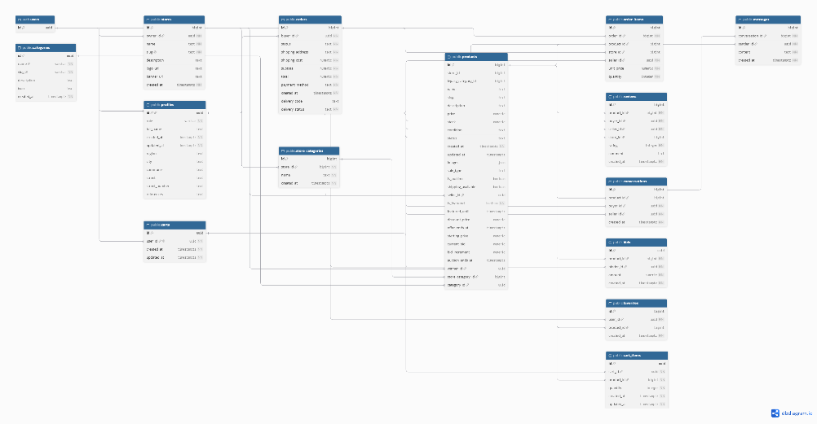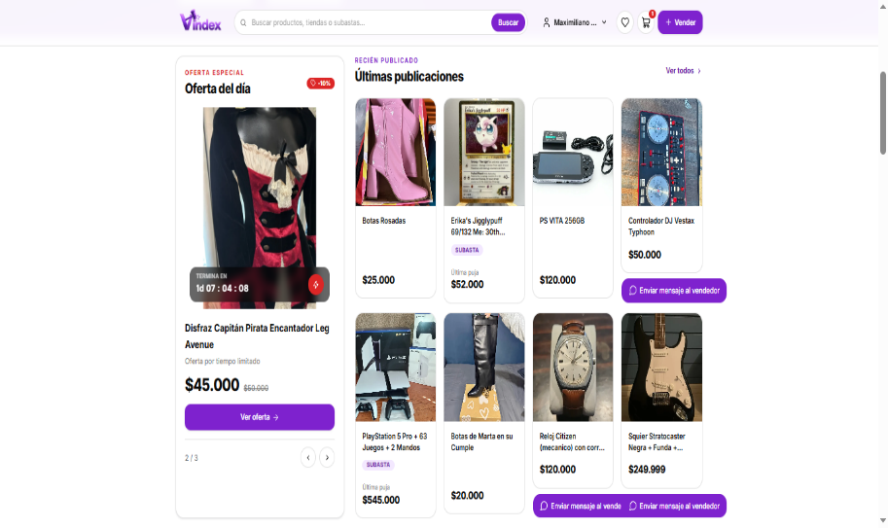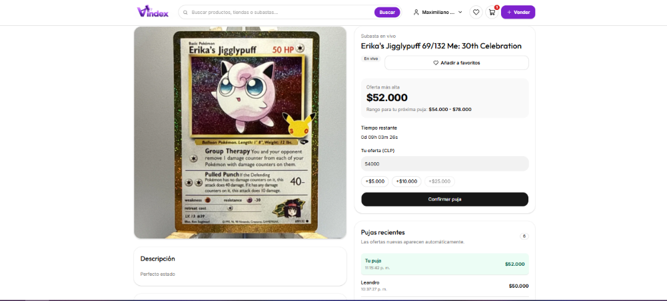
6. Intereses y proyecciones profesionales | - Desarrollar Vindex como equipo nos sirvió para comprender qué áreas de la informática nos apasionan más en la práctica. Al trabajar juntos en la arquitectura del sistema, la base de datos en PostgreSQL y la sincronización en tiempo real con Supabase, identificamos un alto interés del grupo por el desarrollo backend, la arquitectura de software y la gestión de datos.  - Nuestros intereses como equipo evolucionaron: al inicio de la asignatura teníamos una noción bastante general de la programación web. Al finalizar el proyecto, nuestras metas se volvieron mucho más específicas, enfocadas en el rendimiento del servidor, la seguridad transaccional y la infraestructura en la nube.

